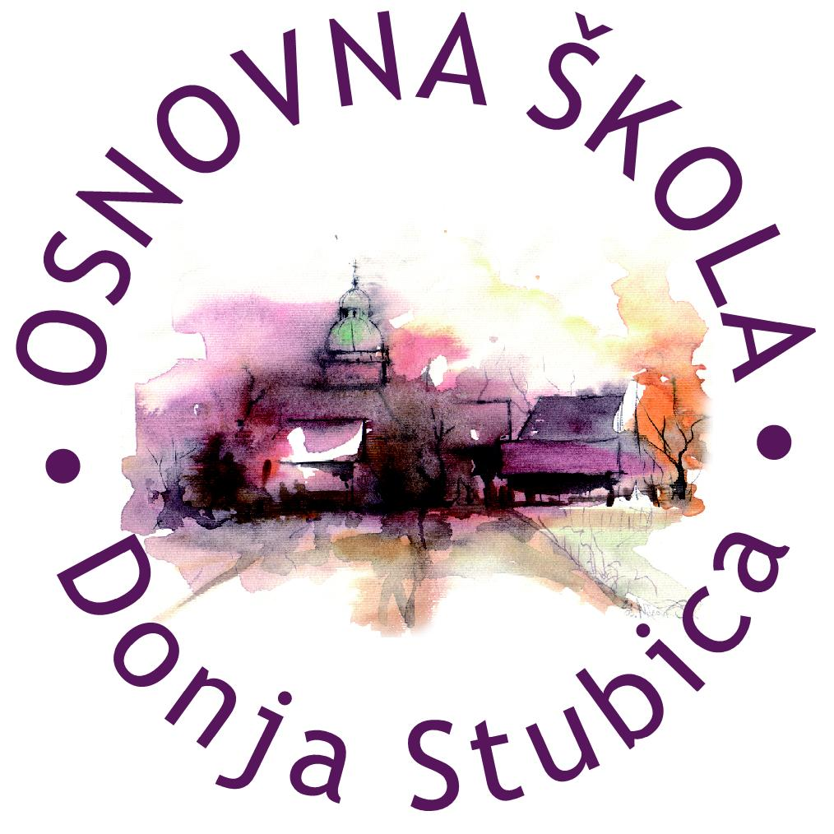
Republika Hrvatska
Krapinsko-zagorska županija
Osnovna škola Donja Stubica

______________________________________________________________________________
KLASA: 007-04/25-02/07
URBROJ: 2140-62-01-25-2

Z A P I S N I K
s treće sjednice Školskog odbora Osnovne škole Donja Stubica održane dana 14. srpnja 2025. godine u 16.00 sati u prostorijama Osnovne škole Donja Stubica

Nazočni članovi Školskog odbora:
- Snježana Mezdić
- Petra Pozaić
- Darko Tišljar
- Ivanka Znika

Nenazočni članovi Školskog odbora:
- Dubravka Boromisa
- Andreja Mikulec
- Ivica Šipek

Ostali nazočni:
- Sonja Martinek, ravnateljica škole
- Valentina Pavalić, voditeljica računovodstva

Za zapisničarku je izabrana Petra Pozaić.

Predsjednica Školskog odbora Snježana Mezdić otvara sjednicu, pozdravlja sve nazočne i konstatira da je prisutna većina članova Školskog odbora te se mogu donositi pravovaljane odluke.

Ravnateljica škole Sonja Martinek traži izmjenu 2. točke na način da glasi:

2.a Usvajanje prijedloga polugodišnjeg izvještaja o izvršenju financijskog plana za razdoblje od 1. siječnja do 30. lipnja 2025. godine
2.b Usvajanje polugodišnjeg financijskog izvještaja za razdoblje od 1. siječnja do 30. lipnja 2025. godine

Predsjednica Školskog odbora Snježana Mezdić nakon dopune dnevnog reda na prijedlog ravnateljice škole predlaže dnevni red kako slijedi:

1. Usvajanje zapisnika s druge sjednice Školskog odbora
2.a Usvajanje prijedloga polugodišnjeg izvještaja o izvršenju financijskog plana za razdoblje od 1. siječnja do 30. lipnja 2025. godine
2.b Usvajanje polugodišnjeg financijskog izvještaja za razdoblje od 1. siječnja do 30. lipnja 2025. godine
3. Donošenje Odluke o privremenom prestanku rada Područne škole Lepa Ves
4. Donošenje Procjene postojećeg stanja sigurnosti i analize rizika
5. Donošenje Plana sigurnosti školske ustanove
6. Razno

Članovi Školskog odbora jednoglasno su s četiri (4) glasa prihvatili dnevni red.

Točka 1.
Zapisnik s druge sjednice Školskog odbora dostavljen je članovima Školskog odbora u radnom materijalu uz poziv na sjednicu.
Snježana Mezdić, predsjednica Školskog odbora poziva članove da iznesu primjedbe na Zapisnik s druge sjednice. Primjedbi nema.
Predsjednica Školskog odbora poziva nazočne članove da se izjasne za ili protiv usvajanja Zapisnika s prethodne sjednice.
Članovi Školskog odbora jednoglasno su s četiri (4) glasa usvojili Zapisnik s druge sjednice Školskog odbora.

Točka 2.a
Prijedloga polugodišnjeg izvještaja o izvršenju financijskog plana za razdoblje od 1. siječnja do 30. lipnja 2025. godine dostavljen je članovima Školskog odbora u radnom materijalu prije početka sjednice.
Nakon obrazlaganja Valentine Pavalić, voditeljice računovodstva predsjednica Školskog odbora Snježana Mezdić poziva članove da se prijave za raspravu i iznesu svoje primjedbe.
Nakon kraće rasprave predsjednica Školskog odbora poziva nazočne članove da se dizanjem ruku izjasne za ili protiv predloženog. Članovi su se jednoglasno izjasnili – za te su u postupku javnog glasovanja jednoglasno s četiri (4) glasa donijeli

O D L U K U

kojom se usvaja prijedlog polugodišnjeg izvještaja o izvršenju financijskog plana za razdoblje od 1. siječnja do 30. lipnja 2025. godine.

Ova odluka stupa na snagu danom donošenja.

Točka 2.b
Polugodišnji financijski izvještaj za razdoblje od 1. siječnja do 30. lipnja 2025. godine dostavljen je članovima Školskog odbora u radnom materijalu prije početka sjednice.
Nakon obrazlaganja Valentine Pavalić, voditeljice računovodstva predsjednica Školskog odbora Snježana Mezdić poziva članove da se prijave za raspravu i iznesu svoje primjedbe.
Nakon kraće rasprave predsjednica Školskog odbora poziva nazočne članove da se dizanjem ruku izjasne za ili protiv predloženog. Članovi su se jednoglasno izjasnili – za te su u postupku javnog glasovanja jednoglasno s četiri (4) glasa donijeli

O D L U K U

kojom se usvaja polugodišnji financijski izvještaj za razdoblje od 1. 1. do 30. 6. 2025. godine.

Ova odluka stupa na snagu danom donošenja.

Točka 3.
Odluka o privremenom prestanku rada Područne škole Lepa Ves dostavljena je članovima Školskog odbora u radnom materijalu uz poziv na sjednicu.
Nakon obrazlaganja ravnateljice škole, predsjednice Školskog odbora poziva nazočne članove da se dizanjem ruku izjasne za ili protiv predloženog. Članovi su se jednoglasno izjasnili – za te su u postupku javnog glasovanja jednoglasno s četiri (4) glasa donijeli

O D L U K U
o privremenom prestanku rada Područne škole Lepa Ves

I.
Područna škola Lepa Ves, Lepa Ves 17, Donja Stubica privremeno prestaje s radom u školskoj godini 2025./2026.
II.
Ova Odluka stupa na snagu 1. rujna 2025. godine.
III.
Ova Odluka bit će dostavljena Ministarstvu znanosti, obrazovanja i mladih u roku od petnaest (15) dana od dana donošenja.
Obrazloženje
Nakon provedenih upisa utvrđeno je da za školsku godinu 2025./2026. nema upisanih učenika u Područnu školu Lepa Ves, te je riješeno kao u izreci ove Odluke.

Točka 4.
Ravnateljica škole Sonja Martinek navodi da je s obzirom na događanja u prosincu 2024. godine u Zagrebu bilo potrebno napraviti Analizu i procjenu rizika kako bi se zaposlio operativni djelatnik. Dokumenti su napravljeni prema prijedlogu Ministarstva. Analizirana su tri objekata, matična škola u Donjoj Stubici i dvije Područne škole u Vučaku i Lepoj Vesi (površina, veličina objekata, opis, broj učenika). U izradi Analize imali smo pomoć osobe za zaštitu na radu (vanjski suradnik) jer je bilo dosta zahtjevno za napraviti.
Nakon obrazlaganja ravnateljice škole, predsjednice Školskog odbora poziva nazočne članove da se dizanjem ruku izjasne za ili protiv predloženog. Članovi su se jednoglasno izjasnili – za te su u postupku javnog glasovanja jednoglasno s četiri (4) glasa donijeli

O D L U K U

kojom se donosi Procjena postojećeg stanja sigurnosti i analiza rizika.

Ova Odluka stupa na snagu danom donošenja.

Točka 5.
Ravnateljica škole Sonja Martinek upoznaje članove Školskog odbora s Planom sigurnosti školske ustanove koji je napravljen prema uputama Ministarstva te na temelju Procjene postojećeg stanja sigurnosti i analize rizika. Navedeni su postupci škole u slučaju prirodnih nepogoda, u slučaju nasilja te suradnja s vanjskim službama, roditeljima, također su navedeni i brojevi žurnih službi. Plan je izrađen u suradnji sa sigurnosnim timom. Policijska postaja Donja Stubica dostavila je prijedlog za zapošljavanje dva operativna djelatnika s obzirom na veličinu škole, te broj učenika i djelatnika. Jedan od djelatnika povremeno bi trebao otići u Područnu školu Vučak u kojoj nije potrebno zapošljavanje operativnog djelatnika zbog premalog broja učenika.
Nakon obrazlaganja ravnateljice škole, predsjednice Školskog odbora poziva nazočne članove da se dizanjem ruku izjasne za ili protiv predloženog. Članovi su se jednoglasno izjasnili – za te su u postupku javnog glasovanja jednoglasno s četiri (4) glasa donijeli

O D L U K U

kojom se donosi Plan sigurnosti.

Ova Odluka stupa na snagu danom donošenja.

Točka 6.
Pod točkom razno ravnateljica škole Sonja Martinek upoznala je nazočne članove Školskog odbora s provedenom revizijom fonda školske knjižnice.

Sjednica je završena u 17.10 sati.

Prilozi:
1. Polugodišnji izvještaj o izvršenju financijskog plana za razdoblje od 1. siječnja do 30. lipnja 2025. godine i Odluka
2. Polugodišnji financijski izvještaj za razdoblje od 1. siječnja do 30. lipnja 2025. godine i Odluka
3. Odluka o privremenom prestanku rada Područne škole Lepa Ves
4. Procjena postojećeg stanja sigurnosti i analize rizika i Odluka
5. Plan sigurnosti školske ustanove i Odluka

DOSTAVITI:
- Članovima Školskog odbora
- Za objavu na oglasnoj ploči i mrežnoj stranici škole
- Pismohrani

ZAPISNIČARKA: PREDSJEDNICA ŠKOLSKOG ODBORA:

Petra Pozaić, univ. mag. psych. Snježana Mezdić, dipl. iur.
__________________________ ____________________________

U Donjoj Stubici, 14. srpnja 2025.

_____________________________________________________________________________________________________
A: Toplička 27, Donja Stubica ǀ T/F: +385 49 286 201 ǀ @: ured1@os-donja-stubica.skole.hr ǀ W: os-donja-stubica.hr
OIB: 26580296546 ǀ MB: 03033074 ǀ IBAN: HR7423600001101420943, Zagrebačka banka d.d.

